|  |  |  |  |  |
| --- | --- | --- | --- | --- |
|  | Организация Объединенных Наций | | ECE/TRANS/WP.29/GRE/2017/16 | |
| _unlogo | | **Экономический  и Социальный Совет** | | Distr.: General  10 August 2017  Russian  Original: English |

**Европейская экономическая комиссия**

Комитет по внутреннему транспорту

**Всемирный форум для согласования  
правил в области транспортных средств**

**Рабочая группа по вопросам освещения   
и световой сигнализации**

**Семьдесят восьмая сессия**

Женева, 24–27 октября 2017 года

Пункт 5 предварительной повестки дня

**Правила № 37 (лампы накаливания),   
99 (газоразрядные источники света),   
128 (источники света на светоизлучающих диодах)   
и Сводная резолюция по общей спецификации   
для категорий источников света**

Предложение по поправке 1 к первоначальному варианту Сводной резолюции по общей спецификации для категорий источников света

Представлено экспертом от Международной группы экспертов по вопросам автомобильного освещения и световой сигнализации (БРГ)[[1]](#footnote-1)\*

Воспроизведенный ниже текст был подготовлен экспертом от БРГ в целях введения источника света на светоизлучающих диодах (СИД) новой категории L1/6 для переднего освещения. Это предложение является частью пакета поправок, который включает также поправки к Правилам № 128. В его основе лежит первоначальный вариант Сводной резолюции по общей спецификации для категорий источников света (СР.5) (ECE/TRANS/WP.29/2016/111). Изменения к существующему тексту Резолюции выделены жирным шрифтом в случае новых положений или зачеркиванием в случае исключенных элементов.

I. Предложение

*Таблицу состояния* изменить следующим образом:

«Таблица состояния

Настоящий сводный вариант Резолюции содержит все положения и поправки, принятые на данный момент Всемирным форумом для согласования правил в области транспортных средств (WP.29), и действителен с даты, указанной в нижеследующей таблице, до даты вступления в силу следующего пересмотренного варианта настоящей Резолюции:

| *Вариант резолюции* | *Дата\*, начиная с которой этот  вариант является действительным* | *Принят WP.29* | | *Пояснение* |
| --- | --- | --- | --- | --- |
| *Сессия №* | *Документ о поправках №* |
| 1 (Первоначальный) | [2017-xx-xx] | 170 | ECE/TRANS/WP.29/2016/111 | На основе приложений 1 к правилам:  • № 37, до дополнения 44 включительно  • № 99, до дополнения 11 включительно  • № 128, до дополнения 5 включительно |
| **[2]** | **[2018-xx-xx]** | **[173]** | **[ECE/TRANS/WP.29/2017/xx]** | **Введение источника света на светоизлучающих диодах (СИД) для переднего освещения новых категорий L1A/6 и L1B/6L1 в качестве пакета поправок с дополнением [7] к Правилам № 128** |

\* Этой датой является дата принятия WP.29 поправки к резолюции или дата вступления в силу поправки к правилам № 37, 99 или 128, принятой АС.1 в качестве пакета поправок вместе с поправкой к резолюции на той же сессии WP.29.»

Включить *новый пункт 2.5* следующего содержания:

«**2.5 Температурные характеристики**

**2.5.1 Температурная точка Tb означает факультативную точку на основании светодиодного источника света, температура которого стабилизируется в ходе фотометрических измерений**.»

*Пункт 3.3, группа 1*, изменить следующим образом:

«

|  |  |  |  |  |
| --- | --- | --- | --- | --- |
| *~~ʺЗАРЕЗВИРОВАНʺ~~*  *Группа 1* | | | | |
| *Категории источников света на СИД без общих ограничений:* | | | | |
|  | *Категория* |  | *Номер(а) спецификации(й)* |  |
|  | **L1A/6** |  | **L1/1−5** |  |
|  | **L1B/6** |  | **L1/1−5** |  |
|  |  |  |  |  |

»

*Пункт 3.3, группа 2,* изменить следующим образом:

«

| *Группа 2* | | | | |
| --- | --- | --- | --- | --- |
| *Категории источников света на СИД только для использования в сигнальных огнях, огнях подсветки поворота, задних фарах и фонарях освещения заднего регистрационного знака:* | | | | |
|  | *Категория* |  | *Номер(а) спецификации(й)* |  |
|  | LR1 |  | LR1/1–5 |  |
|  | LW2 |  | LW2/1–5 |  |
|  | LR3A |  | L**x**3/1–6 |  |
|  | LR3B |  | L**x**3/1–6 |  |
|  | LW3A |  | L**x**3/1–6 |  |
|  | LW3B |  | L**x**3/1–6 |  |
|  | LY3A |  | L**x**3/1–6 |  |
|  | LY3B |  | L**x**3/1–6 |  |
|  | LR4A |  | LR4/1–5 |  |
|  | LR4B |  | LR4/1–5 |  |
|  | LR5A |  | L**x**5/1–6 |  |
|  | LR5B |  | L**x**5/1–6 |  |
|  | LW5A |  | L**x**5/1–6 |  |
|  | LW5B |  | L**x**5/1–6 |  |
|  | LY5A |  | L**x**5/1–6 |  |
|  | LY5B |  | L**x**5/1–6 |  |

»

*Приложение 3, перечень спецификаций для источников света на СИД и порядок их следования,* изменить следующим образом:

«

| *Номер(а) спецификации(й)* |
| --- |
| **L1/1–5**  LR1/1–5 |
| LW2/1–5 |
| L**x**3/1–6 |
| LR4/1–5 |
| L**x**5/1–6 |

»

*Приложение 3*

*Спецификации L3/1–6*, изменить нумерацию на Lx3/1–6.

*Спецификация L3/1, слева внизу* изменить следующим образом:

«Примечания см. в спецификации Lх3/2.»

*Спецификации L5/1–6*, изменить нумерацию на Lx5/1–6.

*Перед спецификацией LR1/1* включить новые спецификации L1/1−5 следующего содержания (см. следующие страницы; по одной странице на спецификацию):

« **Категория L1A/6, L1B/6 Спецификация L1/1**

Чертежи служат исключительно для иллюстрации основных размеров (в мм) источника света на СИД

Метод проекции: 

Рис. 1\*\*\*  
Основной чертеж, L1A/6

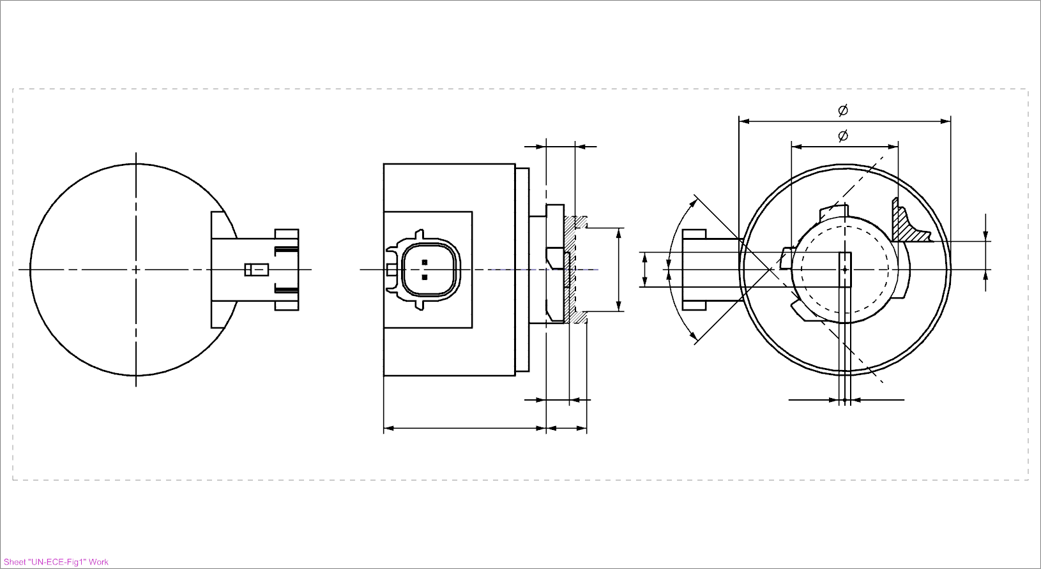

m

b

c\*\*

h

45°\*\*

45°\*\*

f\*

k

g/2\* g/2\*

d

a

e

V+

Заземление

4

Плоскость соприкосновения контрольного выступа8

Ось отсчета2

Плоскость отсчета1

Номинальный шаблон излучателя3

Рис. 2\*\*\*  
Основной чертеж, L1B/6

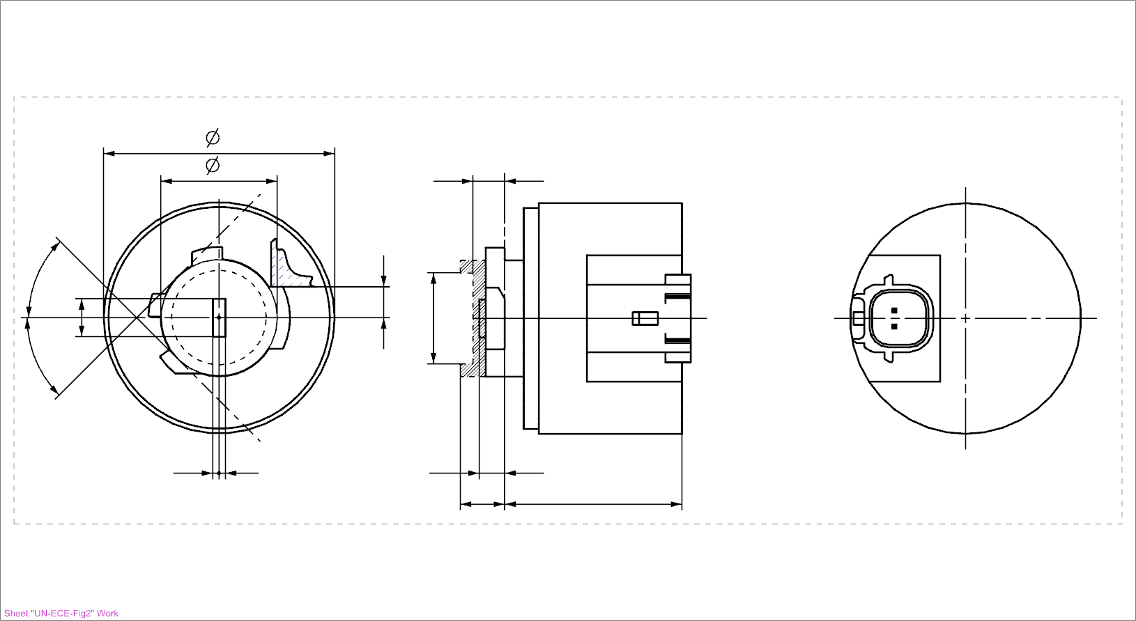

45°\*\*

f\*

k

45°\*\*

h

b

c\*\*

g/2\* g/2\*

Номинальный шаблон излучателя 3

Плоскость отсчета1

Ось отсчета2

Заземление

4

V+

d

a

e

Плоскость соприкосновения контрольного выступа8

m

\* Размеры f и g см. в таблице 2.

\*\* Контрольная система для шаблона излучателя: подробные размеры см. в соответствующей спецификации цоколя.

\*\*\* Примечания см. в спецификации L1/2.

**Категория L1A/6, L1B/6 Спецификация L1/2**

Таблица 1  
Основные электрические и фотометрические характеристики источника света на СИД

| *Размеры* | | | *Источники света на СИД серийного производства* | *Эталонные источники света на СИД* |
| --- | --- | --- | --- | --- |
| a | | мм | 6,0 макс. | |
| b | | мм | c + 10,0 мин.  38,0 макс. | |
| c | | мм | 18,60 | |
| d | | мм | 28,0 макс. | |
| e | | мм | 3,00 ± 0,30 | 3,00 ± 0,10 |
| h8 | | мм | 4,88 | |
| k9 | | мм | 7 мин. | |
| m9 | | мм | 4,5 макс. | |
| Цоколь 18.5d-29 в соответствии с публикацией МЭК 60061 (спецификация 7004-185-[2])10 | | | | |
| *Электрические и фотометрические характеристики*5 | | | | |
| Номинальные значения | Напряжение (в вольтах) | | 12 | |
| Мощность (в ваттах) |  | 4.0 | |
| Нормальные значения6 | Мощность (в ваттах)  при 13,2 В постоянного тока при 13,5 В постоянного тока |  | 6,0 макс.  6,0 макс. | |
| Световой поток (в люменах)  при 13,2 В постоянного тока  при 13,5 В постоянного тока |  | 350 ± 20%  355 ± 20% | 350 ± 10%7  355 ± 10% |
| Световой поток (в люменах)  при 9 В постоянного тока |  | 70 мин. | |
| *Характеристики светоизлучающей зоны* | | | | |
| Контрастность | | | 200 мин. | 200 мин.  400 макс. |
| Размер светоизлучающей зоны по сравнению с размером номинального шаблона излучателя3 | | | 75% мин. | 75% мин. |
| Показатель единообразия R0,1 – соотношение поверхности с яркостью более 10% средней яркости | | | 75% мин. | 85% мин. |
| Показатель единообразия R0,7 – соотношение поверхности с яркостью более 70% средней яркости | | | 55% мин. | 65% мин. |
| *Конкретные условия проведения термического испытания* | | | | |
| Максимальная температура при испытании | | | 65 °C | 65 °C |

**Примечания**:

1 Плоскость отсчета определяется относительно цоколя и системы держателя в соответствии с публикацией МЭК 60061.

2 Ось отсчета перпендикулярна плоскости отсчета, проходит через центр исходного диаметра цоколя с и должна проходить через центр номинального шаблона излучателя на рис. 3.

3 Проверяется с помощью системы шаблона, изображенной на рис. 3.

4 Для конвекции вокруг источника света оставляют свободное воздушное пространство не менее 5 мм; интерфейсом соединителя можно пренебречь.

5 Излучаемый свет должен быть белым.

6 После непрерывного функционирования в течение 30 минут при температуре 23 ± 2,5 °C.

7 Измеренное значение должно находиться в пределах от 100 до 90% значения, измеренного по прошествии 1 минуты.

8 Источник света поворачивают в (измерительном) патроне до тех пор, пока контрольный выступ не соприкоснется с плоскостью, определяемой размером h от (измерительного) патрона.

9 Ограниченная площадь размерами c, k и m определяет максимальные контуры по отношении к контрольной системе.

10 Источник света на СИД категории L1A/6 оснащают прямоугольным цоколем, а источник света на СИД категории L1B/6 – прямым цоколем.

**Электрические характеристики, поведение в случае сбоя в работе**:

В случае сбоя в работе светодиодного источника света (свет не излучается) максимальное потребление тока, когда источник работает в диапазоне 12−14 В, должно быть менее 20 мA (разомкнутая цепь).

**Категория L1A/6, L1B/6 Спецификация L1/3**

**Требования в отношении контрольного экрана**

Нижеследующее испытание имеет целью определить требования для светоизлучающей зоны светодиодного источника света и проверить правильность расположения светоизлучающей зоны по отношению к оси отсчета и плоскости отсчета для проверки соблюдения установленных требований.

Положение, контрастность и единообразие светоизлучающей зоны проверяют с помощью системы номинального шаблона излучателя, изображенной на рис. 3, на котором показана проекция зоны при визуализации вдоль оси отсчета (гамма = 0°), определенной на рис. 4.

Рис. 3  
Определение номинального шаблона излучателя, размеры которого указаны в таблице 2

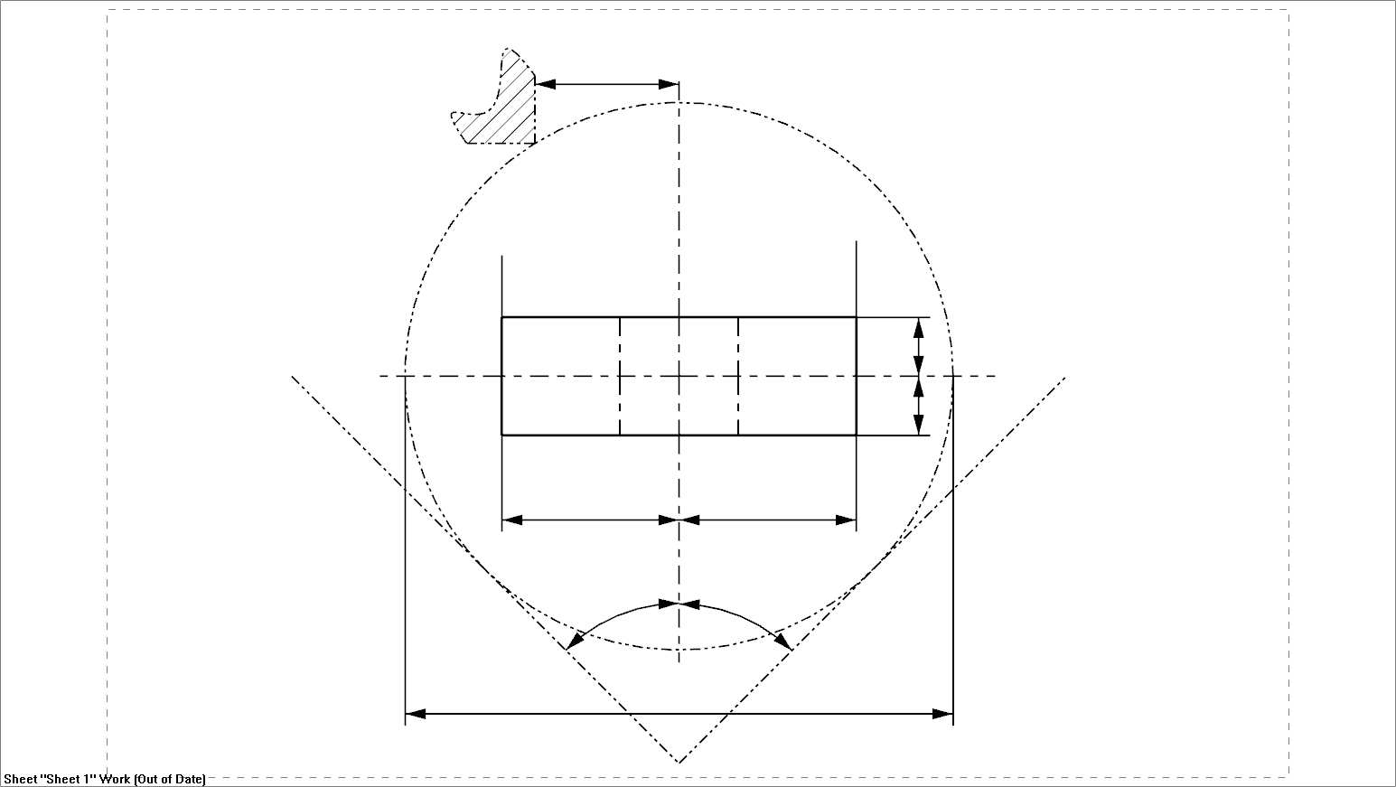

g/2

g/2

Номинальный шаблон излучателя

Ось отсчета

Плоскость соприкосновения контрольного выступа9 (размер  см. в таблице 1)

h

c

f/2

f/2

«Зона низкого рассеяния»\*\*

Сторона образования «светотеневой границы»

«Зона низкого рассеяния»\*\*

45°

45°

Таблица 2  
Размеры номинального шаблона излучателя на рис. 3

| *Размеры* |  | | *f* | *g* |
| --- | --- | --- | --- | --- |
|  | мм | 4,0 | 1,4 |
| Число равноудаленных сегментов для контроля отклонения яркости | | | 3 | 2 |

\*\* Значение максимальной яркости в «зоне низкого рассеяния», выраженное в процентах от средней яркости светоизлучающей зоны, не должно превышать 10%.

**Категория L1A/6, L1B/6 Спецификация L1/4**

**Нормализованное распределение силы света**

Нижеследующее испытание имеет целью определить нормализованное распределение силы света источника в произвольной плоскости, на которой расположена ось отсчета. За начало системы координат принимают точку пересечения плоскости отсчета и верхнего края шаблона.

Источник света устанавливают на плоской пластине с соответствующими монтажными клеммами. Пластину устанавливают на столик гониометра с помощью крепежного устройства таким образом, чтобы ось отсчета схемы измерения соответствовала рис. 4.

Значения силы света в режиме основной функции регистрируют с помощью стандартного фотогониометра. Расстояние измерения следует выбирать таким образом, чтобы детектор находился в пределах внешнего участка распределения света.

Измерения проводят в плоскостях С: C0, C90, C180 и C270, через которые проходит ось отсчета источника света. Испытательные точки для каждой плоскости и различных полярных углов указаны в таблице 3.

После измерения данные нормализуются в пересчете на 1 000 лм в соответствии с пунктом 3.1.11 с использованием светового потока отдельного испытуемого источника света. Данные должны соответствовать пределам допусков, определенным в таблице 3.

Чертежи служат исключительно для иллюстрации схемы монтажа для измерения характеристик светодиодного источника света.

Рис. 4  
Схема измерения распределения силы света для L1A/6

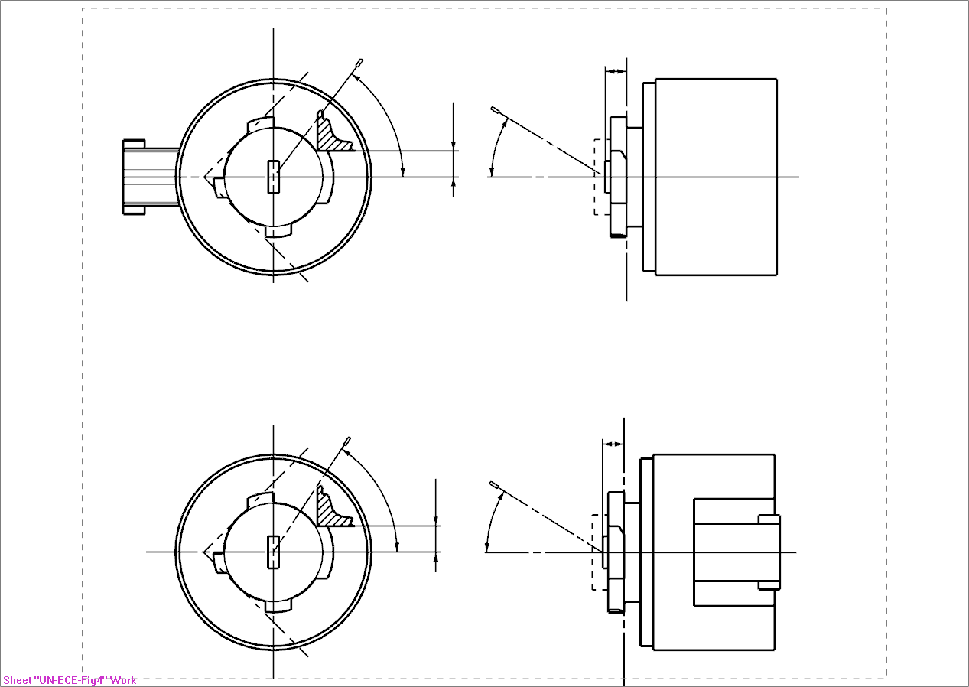

h

Плоскость соприкосновения контрольного выступа9

Фотодетектор гониометра

e

Плоскость отсчета

Ось отсчета

Определение плоскости С

Визуализация вдоль оси отсчета

γ

C

C0

**Категория L1A/6, L1B/6 Спецификация L1/5**

Рис. 5  
Схема измерения распределения силы света для L1B/6



h

Фотодетектор гониометра

Плоскость отсчета

Определение плоскости С

Визуализация вдоль оси отсчета

Ось отсчета

γ

C0

C

Плоскость соприкосновения контрольного выступа9

e

Распределение силы света, указанное в таблице 4, должно быть в целом единообразным, т.е. таким, чтобы относительную силу света между двумя смежными точками решетки можно было рассчитать методом линейной интерполяции по двум смежным точкам решетки. В случае сомнений такая проверка может проводиться в дополнение к верификации точек решетки, указанных в таблице 4.

Таблица 3  
Значения нормализованной силы света, измеренные в испытательных точках, для ламп серийного производства и стандартных ламп соответственно

|  | *Источники света на СИД серийного производства  и стандартные источники света на СИД* | |
| --- | --- | --- |
| *Угол γ* | *Минимальная сила в кд/1 000 лм* | *Максимальная сила в кд/1 000 лм* |
| *C0° / C90° / C180° / C270°* | *C0° / C90° / C180° / C270°* |
| 0° | 266 | 389 |
| 15° | 257 | 376 |
| 30° | 228 | 339 |
| 45° | 183 | 281 |
| 60° | 123 | 205 |
| 70° | 70 | 149 |
| 75° | 40 | 116 |
| 80° | 0 | 84 |
| 90° | 0 | 21 |

»

II. Обоснование

1. Настоящее предложение является частью пакета поправок, включающего соответствующее предложение по поправкам к Правилам № 128, предусматривающим введение источников света на СИД для переднего освещения.

2. БРГ предлагает одну категорию L1/6 с «максимальной температурой при испытании» в 65 °C. Определение максимальной температуры при испытании необходимо для обеспечения взаимозаменяемости официально утвержденных источников света различных изготовителей. Для каждой «максимальной температуры при испытании» указывается отдельная (отличная от других) категория источника света. Выбор в пользу установки источника света с заданной максимальной температурой при испытании обусловлен его применением на транспортном средстве и определяется должной осмотрительностью автопроизводителя и изготовителя соответствующих устройств, как это имеет место в настоящее время в случае новых модулей СИД.

3. В будущем БРГ, возможно, предложит дополнительную категорию с иной «максимальной температурой при испытании», и с учетом вышеупомянутого принципа речь в таком случае будет идти об отдельной категории источника света. Использование такого подхода позволит отследить процедуру официального утверждения источника света по типу конструкции в контексте официального утверждения устройства и установки на транспортном средстве; таким образом будет исключена вероятность неправильной замены с учетом различий в конфигурациях, соответствующих конструкции цоколя и патрона.

4. Категория L1/6 вводится в Сводную резолюцию по общей спецификации категорий источников света в качестве первой категории СИД без общих ограничений на использование (т.е. ее применение допускается также для целей переднего освещения). Категория L1/6 была разработана с учетом справочного документа GRE-77-04 «Введение и оценка категорий светодиодных источников света, предназначенных для переднего освещения». Четко указано, что категория L1/6 удовлетворяет более строгим предписаниям в контексте дополнительных требований с учетом более сложных схем распределения пучка света (четкая светотеневая граница, уменьшение степени ослепления), с одной стороны, и требуемой взаимозаменяемости при потенциально более высокой тепловой нагрузке, связанной с более высокой яркостью этих источников света, с другой стороны.

5. Поскольку никаких общих ограничений на использование категории L1/6 не предусмотрено, она может применяться также для обеспечения других функций освещения с белым светом (например, в дневных ходовых огнях, огнях подсветки поворота). Поэтому предлагаемая спецификация категории L1/ содержит технические требования 13,5 В в таблице 2 (Основные электрические и фотометрические характеристики источника света на СИД).

1. \* В соответствии с программой работы Комитета по внутреннему транспорту   
   на 2016–2017 годы (ECE/TRANS/254, пункт 159, и ECE/TRANS/2016/28/Add.1, направление деятельности 3.1) Всемирный форум будет разрабатывать, согласовывать и обновлять правила в целях улучшения характеристик транспортных средств. Настоящий документ представлен в соответствии с этим мандатом. [↑](#footnote-ref-1)